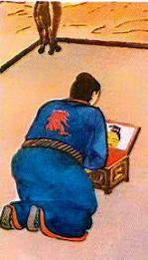Давным-давно это все было. Тогда в корейских деревнях никто и не знал, что на свете есть зеркала. В деревнях зеркал не было, а в Сеуле они были. И вот одному деревенскому купцу пришлось поехать по делам в Сеул. Там он купил себе зеркало, уложил его в ящик и привёз домой. А дома купец никому не рассказал о своей покупке: ни жене, ни матери, ни отцу, ни сыну.Когда никого не было в комнате, купец открывал ящик, где лежало зеркало, и смотрелся в него. Очень нравилось этому человеку смотреться в зеркало, которое он привёз из Сеула.Заметила жена, что муж частенько открывает по секрету ящик, и решила узнать, что он там прячет. Улучила она время, когда купца не было дома, открыла крышку ящика, нагнулась и посмотрела. А из ящика на неё глядит молодая красивая женщина.Заплакала жена:— Мой муж привёз себе новую жену! Он меня теперь на улицу выгонит.Услышала её плач мать купца, прибежала узнать, что случилось. А жена купца говорит сквозь слёзы:— Мой муж прячет в ящике новую жену. На меня он теперь и смотреть не захочет.Заглянула мать в ящик, а оттуда на неё старуха смотрит.Накинулась старая на молодую женщину:— Боги, видно, разум у тебя отняли. Это мне надо плакать. Мой сын привёз себе новую мать! Меня он теперь и признавать не захочет!И старуха тоже начала плакать. Так сидели они обе — старая и молодая — и громко плакали.Услыхал их крик отец купца — прибежал узнать, что случилось. Начали обе женщины рассказывать ему наперебой о своём несчастье. Одна говорит, что муж себе привёз новую жену из Сеула, другая твердит, что сын себе новую мать из Сеула привёз. И обе плачут и на ящик показывают.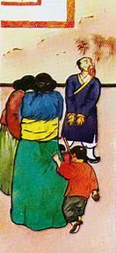Подошёл старик к ящику, открыл крышку, заглянул и тоже завопил:— У вас у обеих глаза на затылке! Нет здесь ни жены, ни матери, а привёз мой сын себе нового отца!И он тоже стал плакать.Так сидели они втроём — жена, мать, отец — и громко на весь дом плакали.Услышал со двора их плач сынишка купца. Ему недавно исполнилось семь лет, но он был самый известный шалун и забияка на своей улице.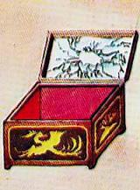Прибежал мальчик в комнату; в одной руке у него конфета, в другой — камень большой. Должно быть, он только что за собакой гонялся.Видит мальчик, что и мать, и бабка, и дедушка плачут горько и все на ящик показывают. Заложил шалун руку с камнем за спину и заглянул в ящик. Смотрит — в ящике какой-то мальчишка и в руке его конфетку держит!— Ах ты негодный! — закричал сын купца. — Ты у меня конфету украл. Вот тебе, получай!И он со всего размаха запустил в мальчишку камень. Зеркало и разбилось вдребезги!Не стало у купца больше зеркала. А всё потому, что он никому не рассказал о своей покупке и хотел один ею пользоваться.
